Materiaal deur:
Houten deur.
Kunststof deur.
Aluminium deur.
Invullijst Meerpuntssluitingen
Aankruisen en invullen waar nodig!
Slot bediening:
Krukbediend (achterdeur).
Cilinderbediend (voor- of achterdeur).
Anders:

Type deur:  Voordeur. | Achterdeur.
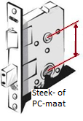
Hoofdslot kast:  Dagschoot. | Nachtschoot.

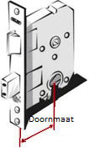
Bijzet slotkasten:  Rolnokken(1).  Haakschoten(2).  Penschoten(3). | Paddenstoelnokken(4).  Blokschoten(5).  Haak+penschoten(6).

Steekmaat:
PC 72mm. PC 85mm.
PC 92mm.
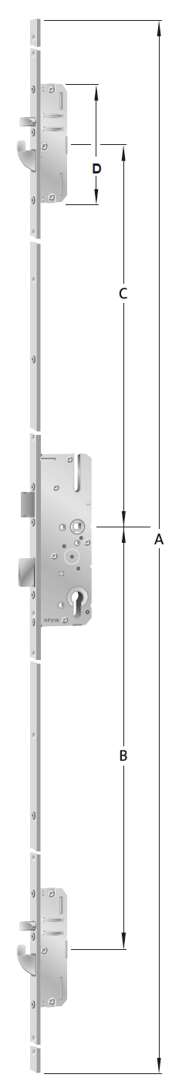

Doornmaat:  25mm.  30mm.  35mm. | 40mm.  45mm.  50mm. | 55mm.  65mm.  Anders: mm.
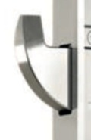
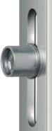
2
1
6

Krukgat maat:
8mm.
9mm.
10mm.

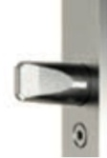
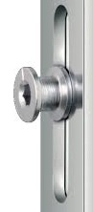
3
4

Afstand onderste en bovenste schootkast:
C maat: mm.
(=hart krukgat – midden schootkast boven).
B maat: mm.
(=hart krukgat – midden schootkast onder).

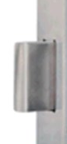
5
Voorplaat:  Lengte(A): mm.  Breedte: mm.  Vlak.  Gebogen: | Afgerond.  Recht.  Dikte: mm.(alleen van toepassing bij gebogen voorplaat)

Naam
Woonplaats
Telefoonnummer
E-mail adres
Merk (indien bekend)

U kunt het ingevulde formulier opslaan en mailen naar info@slotenshop.nl

